Nutzung von Restkreditversicherungen geht leicht zurück: Jeder vierte Kredit ist versichert
Berlin, 24. November 2022. Rund jeder vierte Verbraucherhaushalt in Deutschland nutzt Ratenzahlungen, um Konsumgüter anzuschaffen. Darunter sind 27 Prozent der Kreditnutzer mit einer Restkreditversicherung (RKV) abgesichert. Dies ist das Ergebnis einer Befragung von rund 1.800 Haushalten, die der Marktforscher Ipsos einmal jährlich im Auftrag des Bankenfachverbandes durchführt. Im Vergleich zum Vorjahr ist die RKV-Nutzung um drei Prozentpunkte zurückgegangen. Sie erreicht damit wieder das Niveau von 2020 und liegt im langjährigen Durchschnitt. „Gerade in wirtschaftlich unsicheren Zeiten ist es wichtig, die eigene Zahlungsfähigkeit absichern zu können“, sagt Jens Loa, Geschäftsführer des Bankenfachverbandes. In Fällen wie Arbeitslosigkeit, Arbeitsunfähigkeit oder Tod übernimmt die Versicherung die Zahlung der Kreditraten.
Verbraucherzufriedenheit weiter auf hohem Niveau
Mehr als drei Viertel aller Nutzer sind mit der von ihnen abgeschlossenen Restkreditversicherung zufrieden. Nur drei Prozent sind unzufrieden und jeder Fünfte ist neutral eingestellt. Die Zufriedenheitswerte haben sich in den vergangenen Jahren kontinuierlich verbessert. In dieser Zeit gab es diverse Brancheninitiativen zur Erhöhung der Transparenz und Verbraucherfreundlichkeit der Versicherung. Eine Information über etwaige Risiken während der Kreditlaufzeit und das Angebot von Absicherungsoptionen beim Kreditabschluss erwarten sieben von zehn Bundesbürgern.
Provisionsdeckel unberücksichtigt
Die Studie wurde zur Jahresmitte 2022 durchgeführt und untersucht Finanzierungen und Versicherungen, die zum Befragungszeitpunkt genutzt wurden, auch wenn sie bereits vorher abgeschlossen wurden. Daher finden die Auswirkungen des gesetzlichen RKV-Provisionsdeckels, der seit 1. Juli 2022 bundesweit gilt, in der aktuellen Untersuchung noch keinen Niederschlag. Gleiches gilt für eine EU-weite Marktuntersuchung, welche die europäische Versicherungsaufsicht EIOPA von Juli bis Oktober 2021 durchgeführt und im Oktober 2022 veröffentlicht hatte.
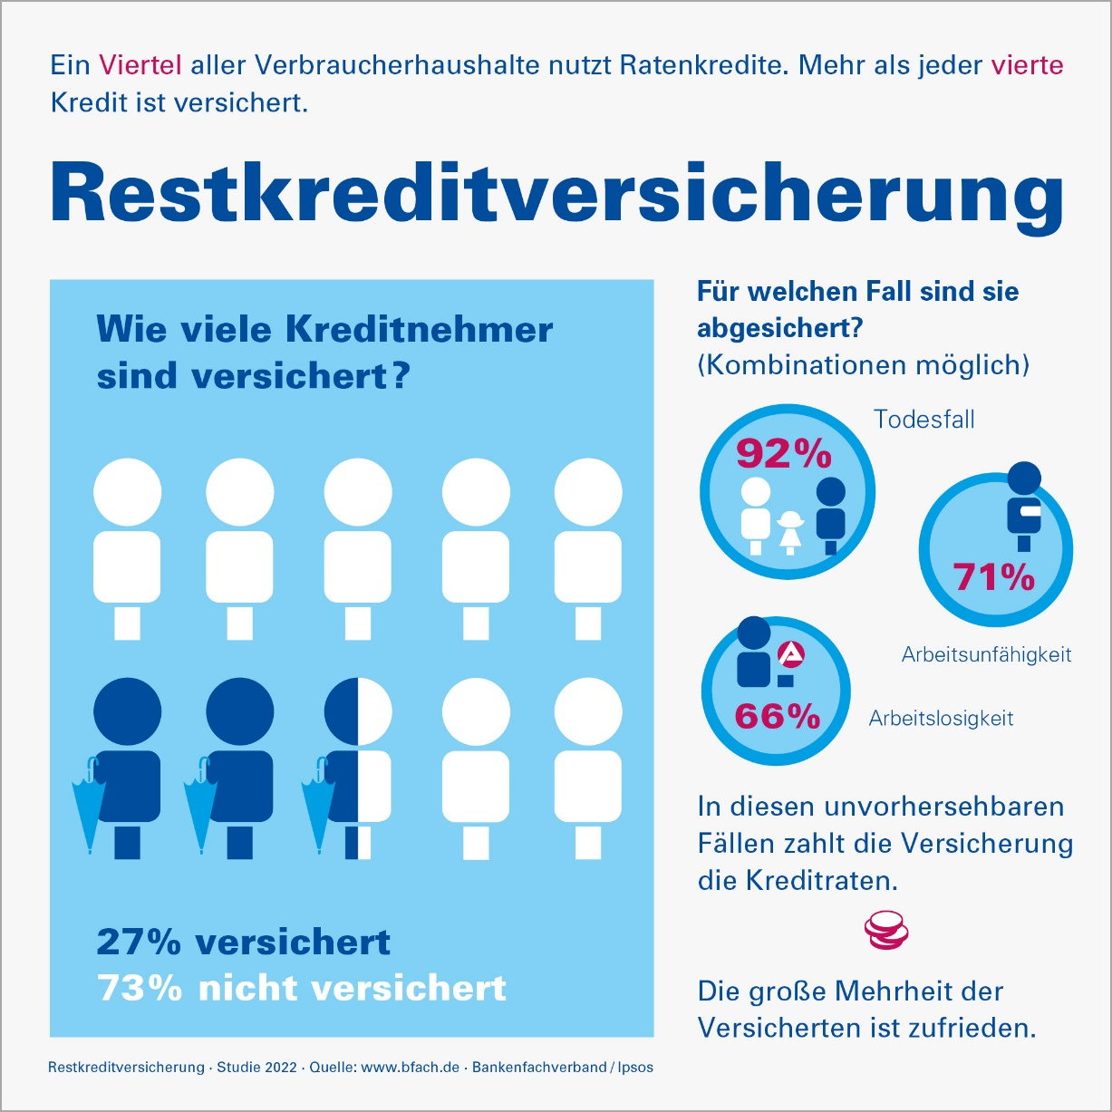

Der Bankenfachverband (BFACH) vertritt die Interessen der Kreditbanken in Deutschland. Seine Mitglieder sind die Experten für die Finanzierung von Konsum- und Investitionsgütern wie Kraftfahrzeugen aller Art. Die Kreditbanken haben mehr als 170 Milliarden Euro an Verbraucher und Unternehmen ausgeliehen und fördern damit Wirtschaft und Konjunktur. Die Marktstudie Restkreditversicherung führt der BFACH seit 2008 im Jahresrhythmus durch. Dazu befragt das Marktforschungsunternehmen Ipsos über das Finanzmarktpanel der GfK rund 1.800 Verbraucherhaushalte.
Anlagen: Studie Restkreditversicherung 2022, Infografik Restkreditversicherung
Textfassung: www.bfach.de / Presse / 24.11.22
Kontakt: Bankenfachverband, Stephan Moll, Leiter Markt und PR, Tel. 030 2462596-14, stephan.moll@bfach.de

